|  |  |
| --- | --- |
| ICS | 07.060 |
| CCS | |  | | --- | |  |   A 45 |

团体标准

T/ZS XXXX—XXXX

海水碳汇遥感评估与核算方法

Accounting and assessing methods of ocean carbon sink by satellite remote sensing

XXXX - XX - XX发布

XXXX - XX - XX实施

浙江省产品与工程标准化协会  发布

目次

前言 II

引言 III

1 范围 1

2 规范性引用文件 1

3 术语和定义 1

4 总体要求 1

4.1 通则 1

4.2 基本原理 1

4.3 空间范围和空间分辨率 2

4.4 时间范围和时间分辨率 2

5 方法流程 2

5.1 海水碳汇遥感评估与核算流程 2

5.2 评估海水碳汇关键参数 3

5.3 核算海水碳汇动态变化 4

附录A（资料性） 季节划分 6

附录B（资料性） 中国海海区海洋碳汇遥感评估核算专题图 7

附录C（资料性） 海水碳汇遥感评估部分关键参数的计算方法 9

1. 前言

本文件按照GB/T 1.1-2020《标准化工作导则 第1部分：标准化文件的结构和起草规则》的规定起草。

请注意本文件的某些内容可能涉及专利。本文件的发布机构不承担识别专利的责任。

本文件起草单位：自然资源部第二海洋研究所

本文件主要起草人：

1. 引言

全球海洋总量上是大气二氧化碳的汇区，但不同海区碳源汇特征时空差异明显，掌握不同海区碳源汇特征是全球气候变化研究中的一个重要问题。海-气二氧化碳交换通量是表征海洋碳源汇格局的关键指标，理清全球海-气二氧化碳通量的时空分布是估算海洋碳汇能力的重要步骤，能够帮助预测未来的大气二氧化碳浓度的变化趋势，为人类应对气候变化提供相应的科学理论支撑。卫星是唯一能够对海表进行大范围同步观测的平台，遥感数据在时空尺度上兼具连续性，在海洋碳汇的核算评估上优势显著。我国海洋碳汇遥感核算与评估日益业务化和常态化，亟待相关操作规程，来规范海洋碳汇遥感核算与评估。

本文件基于当前海-气二氧化碳交换通量的前沿遥感技术，旨在统一、规范海洋碳汇遥感核算与评估方法，提高核算结果和评估结论的科学性和国际可比性。

海水碳汇遥感评估与核算方法

* 1. 范围

本文件描述了利用卫星遥感进行海水碳汇遥感评估与核算的总体要求、方法流程。

本文件适用于中国海总体海洋碳汇能力核算、评估以及不同海区间的比较。

* 1. 规范性引用文件

下列文件中的内容通过文中的规范性引用而构成本文件必不可少的条款。其中，注日期的引用文件，仅该日期对应的版本适用于本文件；不注日期的引用文件，其最新版本（包括所有的修改单）适用于本文件。

HY/T 084—2005 海湾生态监测技术规程

HY/T 0292 近海预报海区划分

HY/T 0343.4 海-气二氧化碳交换通量监测与评估技术规程 第4部分：基于分压差的通量评估

* 1. 术语和定义

下列术语和定义适用于本文件。

海洋碳汇 ocean carbon sink

给定的空间范围和时间范围内，大气二氧化碳通过海气界面进入海水，并储存在海水中的不同过程、活动和机制。

海水二氧化碳分压 partial pressure of CO2 in seawater

一定温度和盐度下，海水与空气的二氧化碳达到水-气平衡时，空气中二氧化碳的分压。

大气二氧化碳分压 partial pressure of CO2 in atmosphere

一定温度下，二氧化碳气体单独存在且占有与大气相同体积时的压力。

海-气二氧化碳交换通量 air-sea CO2 flux

单位时间单位面积上海洋与大气的二氧化碳净交换量。

注：单位为毫摩尔每平方米每天（mmol·m-2·d-1），正值表示海洋向大气释放CO2，负值表示海洋从大气吸收CO2，零值表示海洋与大气CO2平衡。

海-气二氧化碳净交换通量 net air-sea CO2 flux

给定空间范围和时间范围内的海-气界面海水吸收或排放二氧化碳的净交换总量，单位为千克碳（kg C），正值代表海洋是大气的碳汇，负值代表海洋是大气的碳源。

* 1. 总体要求
     1. 通则

海水碳汇评估与核算的主要对象是海-气界面的二氧化碳交换通量。海水碳汇评估基于海-气界面分压差法开展，海水碳汇核算针对目标海区在特定时间段内开展。根据评估区域的范围和时空变化特征，设置海水碳汇评估的时空分辨率以及核算的时空范围。

* + 1. 基本原理
       1. 基于海-气界面分压差法的海水碳汇评估采用如下公式：

${FCO}_{2}=\frac{kC_{i}×24×K_{H}^{CO2}×ρ×{∆pCO}_{2}}{1.01325×{10}^{4}}$（1）

式中：

|  |  |  |
| --- | --- | --- |
| *FCO2* | —— | 海-气二氧化碳交换通量，单位为毫摩尔碳每平方米每天（mmol C·m-2·d-1） |
| *k* | —— | 海-气界面气体传输速率，单位为厘米每小时（cm·h-1） |
| *Ci* | —— | 平均风速补偿系数 |
| *KHCO2* | —— | 二氧化碳的溶解度系数，单位为摩尔每千克海水每标准大气压（mol·(kg·atm)-1） |
| *ρ* | —— | 表层海水密度，单位为千克每立方米（kg·m-3） |
| *ΔρCO2* | —— | 海-气二氧化碳分压差，单位为帕斯卡（Pa） |

* + - 1. 针对目标海区在特定时间段内开展的海水碳汇核算应按以下公式计算：

$C_{Ocean}=12×{10}^{−6}×\sum_{1}^{N}{{(FCO}_{2}·A)}$（2）

式中：

|  |  |  |
| --- | --- | --- |
| *COcean* | —— | 目标海区在特定时间段内的海水碳汇能力，单位为千克碳（kg·C），正值代表海洋是大气的碳汇，负值代表海洋是大气的碳源 |
| *FCO2* | —— | 单位时间内平均海-气二氧化碳交换通量，常用单位为毫摩尔碳每平方米每天（mmol C·m-2·d-1） |
| *N* | —— | 监测目标时间段内的天数（d） |
| *A* | —— | 目标海区的总面积，单位为平方米（m2） |

* + 1. 空间范围和空间分辨率

中国海管辖海域包括渤海、黄海、东海和南海，地理面积分别为 7.73 万km2、 40 万km2、 77 万km2和 350 万km2。为保证核算精度，应采用公里级及更高空间分辨率的遥感和再分析产品进行评估。目前常见的公里级遥感产品空间分辨率为 9 km、 4 km和 1 km。对于初始空间分辨率更低的产品，宜采用线性、最近邻域法等方式进行插值处理。

* + 1. 时间范围和时间分辨率

核算的时间范围应涵盖可获取遥感数据的所有时间段。针对国家尺度的公里级海域，通常宜以月、季节和年为单位对监测海区的海洋碳汇能力进行评估核算。为保证核算精度，应采用月尺度及更高频的遥感和再分析产品进行评估。具体核算类型应符合下列规定：

1. 月平均产品：自然月内日平均产品的平均结果；
2. 气候态月平均产品：多年内指定月份的月平均产品的平均结果；
3. 季节平均产品：季度内月平均产品的平均结果，季节划分见附录A；
4. 气候态季节平均产品：多年内指定季节的季节平均产品的平均结果；
5. 年平均产品：自然年内月平均产品的平均结果。
   1. 方法流程
      1. 海水碳汇遥感评估与核算流程

海水碳汇遥感评估与核算应按图1所示流程进行。

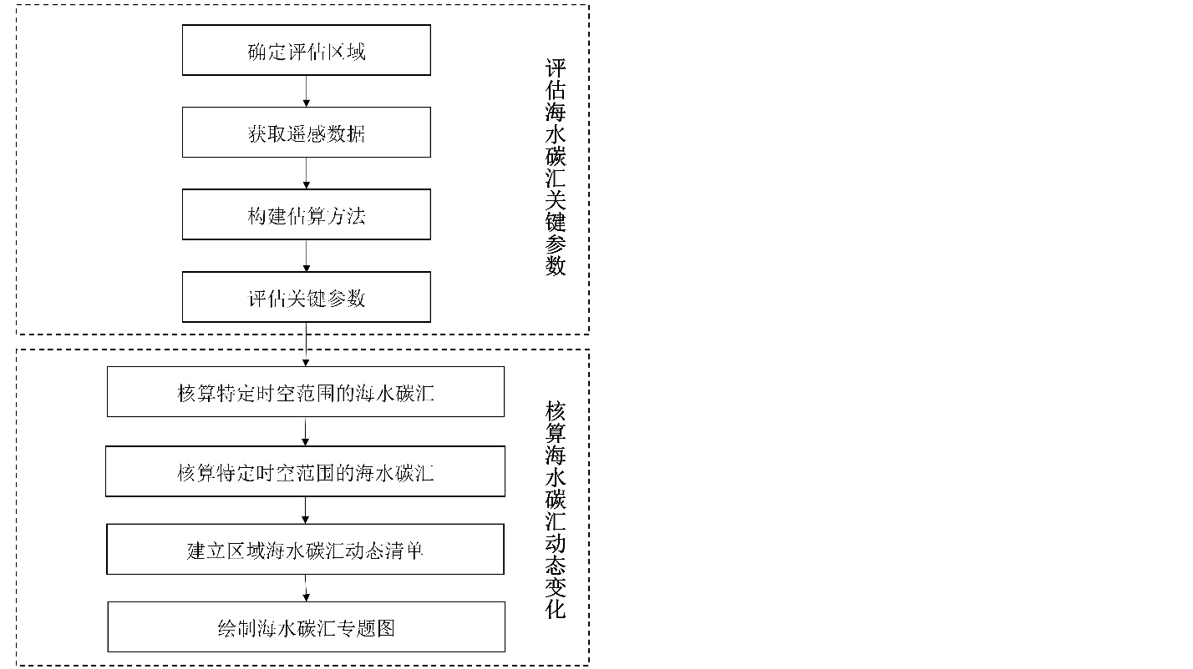

图1 海水碳汇评估与核算流程流程

* + 1. 评估海水碳汇关键参数
       1. 确定监测区域

根据不同的空间分布，海水碳汇评估与核算分为近海海域和海湾海域。根据不同的空间尺度，监测区域可以是国家尺度、海区尺度和海湾尺度。其中，国家尺度的监测为中国海管辖海域（包括渤海、黄海、东海和南海）。开展海区尺度监测时，海区按照HY/T 0292所规定的进行划分。海湾范围的界定按照HY/T 084—2005中3.1的规定进行划分。

* + - 1. 获取遥感数据

监测区域不同的空间分布和空间尺度对传感器的空间分辨率有着不同的要求。通常，国家尺度和海区尺度的监测，采用百米级至公里级空间分辨率的遥感数据即可，而海湾尺度的监测则要求空间分辨率达到十米级至百米级。此外，面向不同的监测对象，获取遥感数据的传感器属性也不同。

* + - 1. 构建反演算法

首先利用遥感数据建立海水碳汇遥感评估关键参数的反演模型，再结合现场调查数据对模型反演结果进行精度验证，满足一定精度条件的反演模型即可用于关键参数的监测。常见的表层二氧化碳分压遥感模型包括单参数拟合模型、多参数拟合模型、机器学习模型和半解析模型。在对不同模型的结果进行精度评价及合格性判断时，在合格模型中选取决定系数较大（R2）且均方根误差（RMSE）较小的模型作为监测海区的表层海水二氧化碳分压遥感模型。

* + - 1. 计算关键参数

在构建了稳定的反演算法后，利用长时序的遥感数据和其他辅助数据，对海水碳汇遥评估感关键参数进行计算。其中，表层海水二氧化碳分压采用5.2.3节中构建的反演算法，基于遥感（和再分析）数据进行计算。其他关键参数（表1）的计算见附录C。获取了海水碳汇遥感评估关键参数后，采用公式（1）计算海-气界面的二氧化碳交换通量，公式（1）中的 ${ΔpCO}_{2}$ 应按下式计算：

式中：

|  |  |  |
| --- | --- | --- |
| *p*CO2Sw | *——* | 海水二氧化碳分压，单位为帕斯卡（Pa） |
| *p*CO2air | *——* | 大气二氧化碳分压，单位为帕斯卡（Pa） |

表1 海水碳汇遥感评估关键参数

|  |  |  |
| --- | --- | --- |
| 空间分布 | 碳通量类型 | 遥感评估关键参数 |
| 海洋-大气界面 | 海-气二氧化碳通量 | 表层海水二氧化碳分压  大气二氧化碳分压  二氧化碳的溶解度系数  海-气界面气体传输速率  平均风速补偿系数  海水密度 |

* + 1. 核算海水碳汇动态变化
       1. 质量控制与数据重建
          1. 质量控制

将目标监测区域内仅含有海水的网格数量记为*Ntotal*，目标区域仅含有海水像元的网格中，具有有效*FCO2*数据的网格数量记为*Nvalid*。监测区域内有效遥感数据网格面积占比（${\sum_{i=1}^{N_{valid}}{A_{i}}}/{\sum_{i=1}^{N_{total}}{A_{i}}}$）应以高于 75 %为优，通常不应低于 50 %。

* + - * 1. 数据重建

上述评估结果低于 50 %时，可采用最优插值、动态最优插值、样条插值、克里金插值或经验正交函数分解插值法（DINEOF）等数据重构方法对海-气CO2通量产品进行插值重建。

* + - 1. 核算特定时空范围的海水碳汇

计算目标监测评估区域的碳通量的分布格局和变化特征。

* + - * 1. 区域加权积分

对于目标海域，宜采用区域加权平均的方式进行积分，公式根据HY/T 0343.4进行计算。

* + - * 1. 目标时间段积分

海水碳汇目标时间段积分应符合下列规定：

a）以月、季节或年为单位进行评估核算时，应按以下公式计算海水碳汇总能力：

$C_{ocean}^{time range}=12×{10}^{−6}×\sum_{1}^{days}{{(FCO}_{2}·A)}$（3）

式中：

|  |  |  |
| --- | --- | --- |
| $$C_{ocean}^{time range}$$ | —— | 目标海区在时间段内的海水碳汇能力，单位为千克碳（kg·C），正值代表海洋是大气的碳汇，负值代表海洋是大气的碳源。其中，可以以月、季节或年为单位进行评估核算，结果分别为 $C_{ocean}^{month}$（以月为单位）， $C_{ocean}^{season}$（以季节为单位）， $C_{ocean}^{year}$（以年为单位） |
| *days* | —— | 监测时间段内的天数（d） |
| *FCO2* | —— | 单位时间内平均海-气二氧化碳交换通量，常用单位为毫摩尔碳每平方米每天（mmol C·m-2·d-1） |
| *A* | —— | 目标海区的总面积，单位为平方米（m2） |

b）气候态月平均或季节平均值的评估核算，应按以下公式计算：

$C_{ocean}^{climatology }=\frac{1}{n}·\sum_{i=1}^{n}{{(C_{ocean}^{time range})}_{i}}$（4）

式中：

|  |  |  |
| --- | --- | --- |
| $${(C_{ocean}^{time range})}_{i}$$ | —— | 目标海区在某年*i*的特定月份或季节内的海水碳汇能力，单位为千克碳（kg·C），正值代表海洋是大气的碳汇，负值代表海洋是大气的碳源 |
| *n* | —— | 计算气候态平均值所覆盖的年份 |
| $$C_{ocean}^{climatology }$$ | —— | 目标海区在特定月份或季节内的气候态平均海水碳汇能力 |

* + - 1. 建立区域海水碳汇动态清单

结合遥感影像的重访周期及海水碳汇的周期性变化特征，以不低于月尺度的周期进行评估，并以月、季节和年等间隔频率进行核算，如需评估核算更短时间尺度内的变化，可以根据监测评估的目的和需求调整。

* + - 1. 绘制海水碳汇专题图
         1. 专题图可根据监测实际需要，绘制逐月、季或年平均海洋碳汇评估核算专题图，存储格式应为通用的.jpg格式。专题图中应包含标题、陆地掩膜、时间、经纬度、色标、单位等基本信息和制图要素，专题图样式见附录B。
         2. 海水碳汇空间分布图见图B.1。
         3. 海水碳汇气候态月变化图可参照图B.2制作。
         4. 海水碳汇长时序变化图可参照图B.3制作。

附录A

（资料性）

季节划分

不同海域的季节划分应符合表A.1的规定。

* 1. 季节划分表

|  |  |  |
| --- | --- | --- |
| 季节划分 | 渤黄、东海 | 南海 |
| 春季 | 3月～5月 | 4月～6月 |
| 夏季 | 6月～8月 | 7月～9月 |
| 秋季 | 9月～11月 | 10月～12月 |
| 冬季 | 12月～2月 | 1月～3月 |

附录B

（资料性）

中国海海区海洋碳汇遥感评估核算专题图

图B.1为1998～2023年渤黄东海月平均海气CO2通量空间分布，图B.2为1998～2023年东海月平均海气CO2通量时间序列，图B.3为1998～2023年渤黄东海区域累计年CO2通量长时间序列。

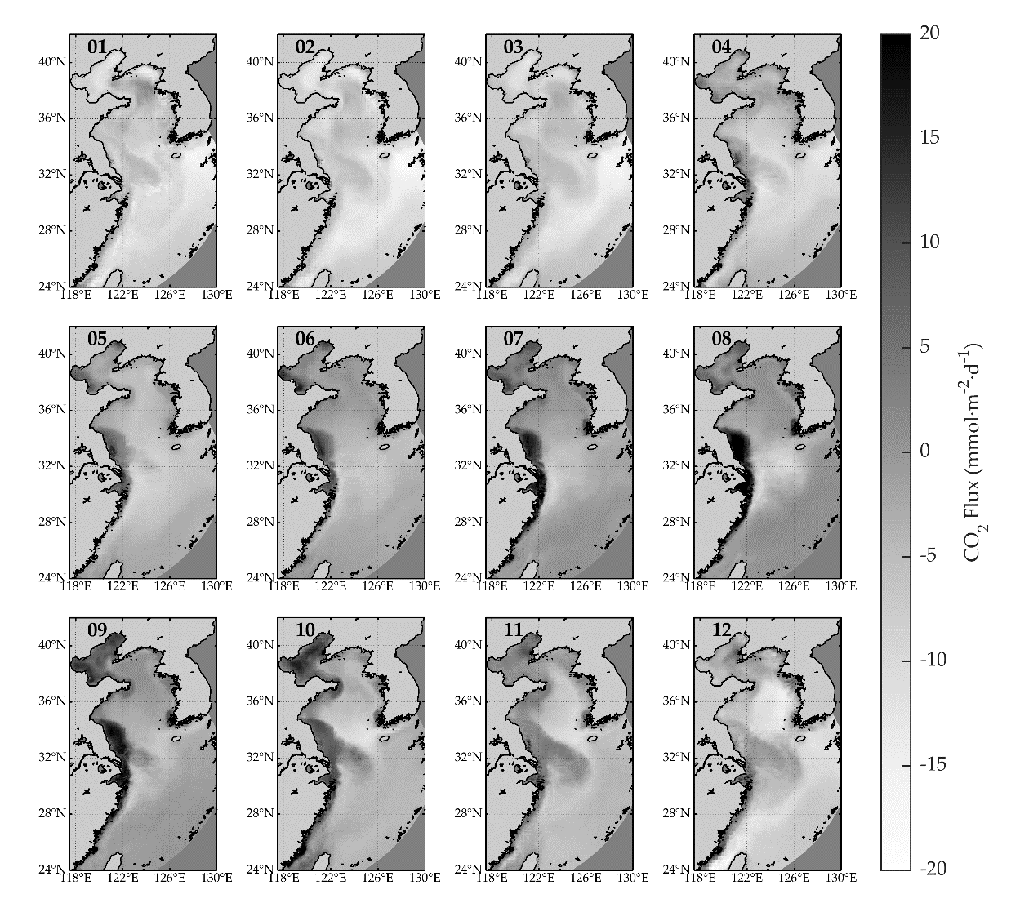

图B.1 1998～2023年渤黄东海月平均海气CO2通量空间分布

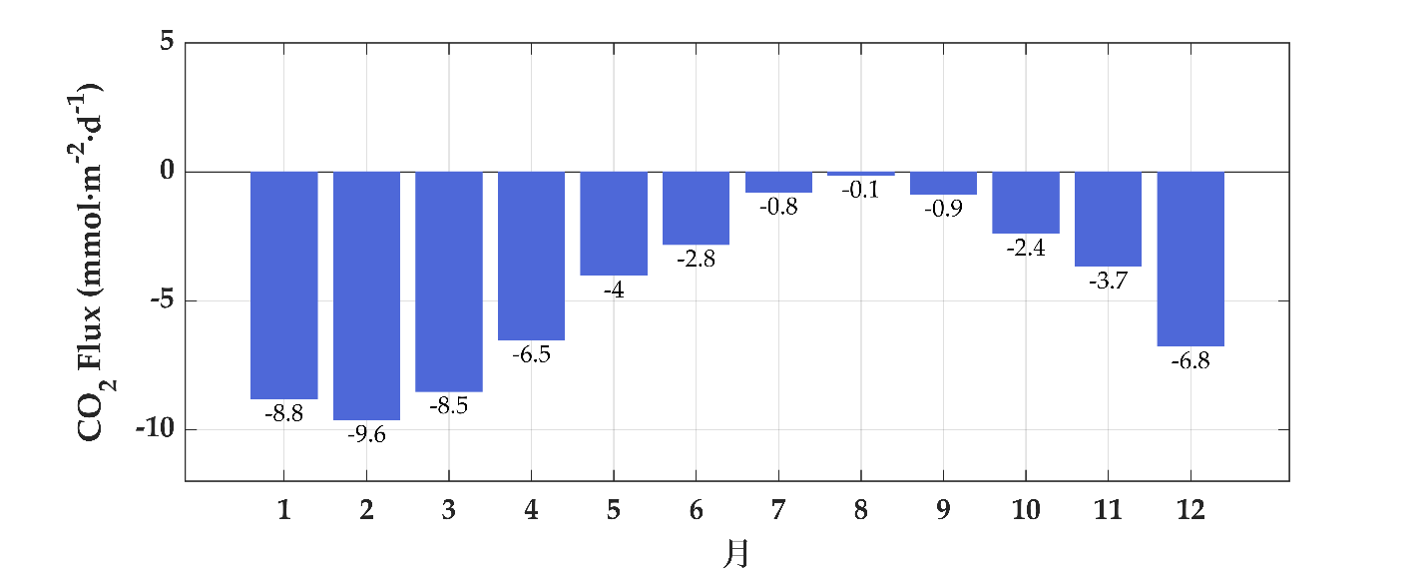

图B.2 1998～2023年东海月平均海气CO2通量时间序列

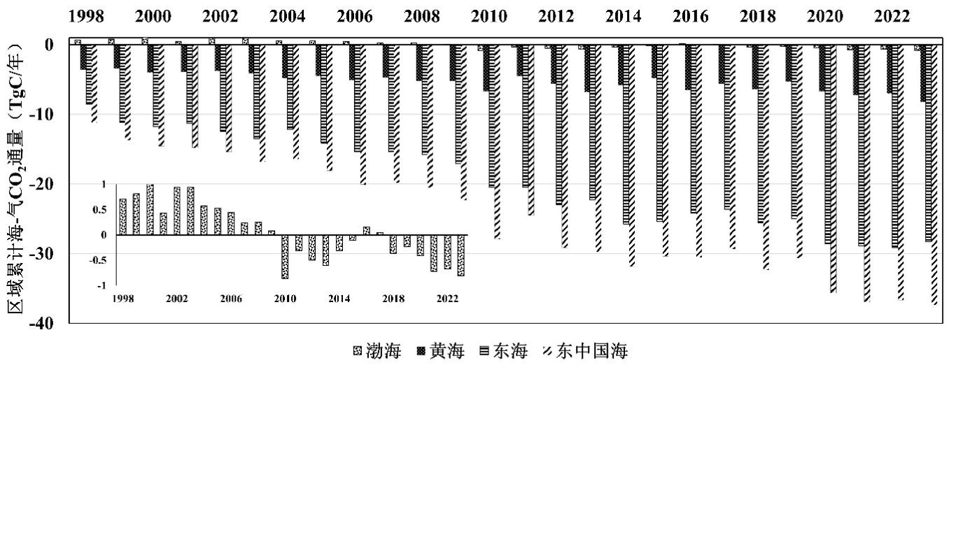

图B.3 1998～2023年渤黄东海区域累计年CO2通量长时间序列

附录C

（资料性）

海水碳汇遥感评估部分关键参数的计算方法

C.1 大气二氧化碳分压 ${pCO}_{2}^{air}$ 的计算

大气二氧化碳分压可以基于卫星观测或模式模拟的大气二氧化碳浓度进行换算：

|  |  |
| --- | --- |
| $${pCO}_{2}^{air}={xCO}_{2}×(P−{pH}_{2}O^{air})$$ | (C.1) |
| $${pH}_{2}O^{air}=e^{[24.4543−\frac{6745.09}{SST+273.15}−4.8489·\ln\left(\frac{SST+273.15}{100}\right)−{5.44×10}^{−4}·SSS]}$$ | (C.2) |

式中：

|  |  |  |
| --- | --- | --- |
| *pCO2air* | —— | 大气二氧化碳分压，单位为帕斯卡（Pa） |
| *xCO2* | —— | 干空气中二氧化碳的摩尔分数，单位为微摩尔每摩尔（μmol·mol-1） |
| *P* | —— | 海面大气压，单位为帕斯卡（Pa） |
| *pH2Oair* | —— | 海面大气饱和水蒸气压，单位为帕斯卡（Pa） |
| *SST* | —— | 卫星遥感海表温度数据，90温标（ITS-90），单位为摄氏度（℃） |
| *SSS* | —— | 海水表层盐度数据（1978实用盐度标度） |

若无合适的卫星观测或模式模拟的干空气中二氧化碳的摩尔分数，则用邻近现场监测等效数据，根据公式（C.1）计算大气二氧化碳分压。

C.2 二氧化碳的溶解度系数 $K_{H}^{CO2}$ 的计算

|  |  |
| --- | --- |
| $Ln\left(K_{H}^{CO2}\right)=−60.2409+93.4517×\frac{100}{\left(273.15+SST\right)}+23.3585×Ln\left(\frac{273.15+SST}{100}\right)+SSS×(0.023517−0.023656×\frac{\left(273.15+SST\right)}{100}+0.0047036×\frac{{(273.15+SST)}^{2}}{{100}^{2}})$ | (C.3) |

式中：

|  |  |  |
| --- | --- | --- |
| *K*HCO2 | *——* | 二氧化碳的溶解度系数，单位为摩尔每千克海水每标准大气压（mol·(kg⋅atm)-1） |
| *SST* | *——* | 卫星遥感海表温度数据，90温标（ITS-90），单位为摄氏度（℃） |
| *SSS* | *——* | 海水表层盐度数据（1978实用盐度标度） |

C.3 海-气界面气体传输速率*k*的计算

|  |  |
| --- | --- |
| *k* = 0.266×2×(*Sc*/600)-0.5 | (C.4) |

式中：

|  |  |  |
| --- | --- | --- |
| *k* | —— | 海-气界面气体传输速率，单位为厘米每小时（cm·h-1） |
|  | —— | 单位周期内平均海面之上10m高度的风速，单位为米每秒（m·s-1） |
| *Sc* | —— | 水中溶解气体的施密特数 |

*Sc*按公式（3）计算：

|  |  |
| --- | --- |
| $$Sc = 2073.1−125.62×SST + 3.6276×{SST}^{2}−0.043219×{SST}^{3}$$ | (C.5) |

式中：

|  |  |  |
| --- | --- | --- |
| *Sc* | —— | 水中溶解气体的施密特数 |
| *SST* | —— | 卫星遥感海表温度数据，90温标（ITS-90），单位为摄氏度（℃） |

C.4 平均风速补偿系数 $C_{2}$ 的计算

|  |  |
| --- | --- |
|  | (C.6) |

式中：

|  |  |  |
| --- | --- | --- |
| *C2* | —— | k与U10平方关系下的平均风速补偿系数 |
| $$\overline{U_{10}}$$ | —— | 单位周期内平均海面之上10m高度的风速，单位为米每秒（m·s-1） |
| *J* | —— | 该月内第J个遥感观测海面之上10米高度风速数据的索引 |
| $${\left(U_{10}\right)}_{J}$$ | —— | 该月内第J个遥感观测海面之上10米高度风速，单位为米每秒（m·s-1） |
|  | —— | 该月内所有遥感观测的海面之上10米高度风速平方的平均值，单位为米每秒的平方（（m·s-1）2） |

C.5 海水密度* *的计算

|  |  |
| --- | --- |
| * *=999.842594+0.06793952×*SST*-9.09529×10-3×*SST*2+1.001685×10-4×*SST*3-1.120083×10-6×*SST*4  +6.536336×10-9×*SST*5+(0.824493-0.0040899×*SST*+7.6438×10-5×*SST*2-8.2467×10-7×*SST*3  +5.3875×10-9×*SST*4)×*SSS*+(-0.00572466+1.0227×10-4×*SST*-1.6546×10-6×*SST*2)×*SSS*1.5+4.8314  ×10-4×*SSS*2 | (C.7) |

式中：

*SST* — 卫星遥感海表温度数据，90温标（ITS-90），单位为摄氏度（oC）

*SSS* — 海水表层盐度数据（1978实用盐度标度）

